《电磁场与电磁波》2011年度第一学期期末考试
（2009级电子，通信班）
警 示
《中山大学授予学士学位工作细则》第六条：“考试作弊不授予学士学位。”

- （6分）请写出时变电磁场中洛仑兹条件和达朗贝尔方程。

- （8分）请写出均匀平面波对理想介质分界平面垂直入射时的反射系数和透射系数。

- （6分）对于常见非磁性物质，电磁波发生全反射的条件。

- （10分）在两导体平板（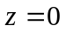和）之间空气中传播的电磁波，已知： 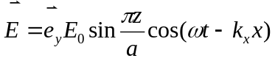
式中，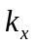为常数，求磁场强度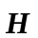。

- （12分）频率为=100MHz的正弦均匀平面波在各向同性的均匀理想介质中沿（）方向传播，介质的特性参数为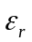= 4，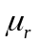= 1，= 0。设电场沿方向；当=0，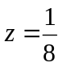m时，电场等于其振幅值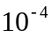V/m。试求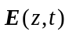和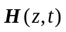，相速和平均波印廷矢量。

- （12分）某一在自由空间传播的正弦时变均匀平面波具有以下特性：=100MHz，波向传播，右旋圆极化，在=0处，=0时有一个分量等于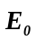，另一个分量等于0.75，求其电场强度表达式。

- （12分）淡水的特性参数为= 80，= 1，= 10⁻³ S/m。已知频率为=100MHz和=10kHz的均匀平面波在淡水中沿 轴方向传播，设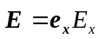，其振幅为1V/m。求衰减系数、相位系数、本征阻抗、相速和波长。

- （10分）若均匀平面波在一种色散媒质中传播，该媒质的特性参数是：
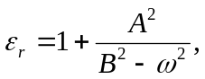 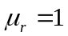, 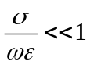
式中A和B是常数，求电磁波在该媒质中的相速和群速。

- （12分）入射波电场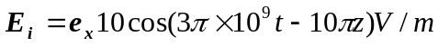，从空气（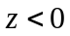区域）中垂直入射到的分界面上，在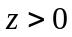区域中= 4，= 1，= 0，请以余弦形式写出下述矢量的瞬时表达式：
  - 透射波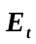和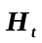；
  - 空气中的合成波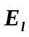和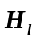。

- （12分）一个分界面两侧分别为自由空间和理想介质，边界上某一点，自由空间一侧的电场强度为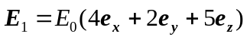，在理想介质一侧的电场强度为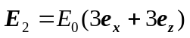，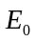是常数，求理想介质的介电常数。

